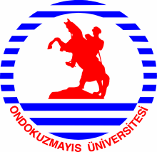

ONDOKUZ MAYIS ÜNİVERSİTESİ

FARABİ DEĞİŞİM PROGRAMI
20../20.. AKADEMİK YILI GÜZ/GÜZ ve BAHAR DÖNEMLERİ

ÖĞRENCİ KATILIM BELGESİ

…… Üniversitesi, …… Enstitü/Fakülte/Yüksekokulu, …… Bölümü, ……. numaralı öğrencisi Sayın ………, 20../20.. öğretim yılı Güz/Güz ve Bahar dönemleri ../../20..-../../20.. tarihleri arasında, üniversitemiz …… Enstitü/Fakülte/Yüksekokulu, ……. Bölümü’nde Farabi öğrencisi olarak öğrenim görmüş ve yükümlülüklerini yerine getirerek bu belgeyi almaya hak kazanmıştır.

Adı Soyadı : Doç. Dr. Mehmet BOZOĞLU
Unvanı : Kurum Koordinatörü

İmza / Mühür

Tarih :

